**关于“头条指数”的问题汇总**

1、“头条指数”与“媒体实验室”在定位、功0.能方面，具体有哪些区别？

2、在“关联分析”中点击关键词后，什么样的文章标题能被展示？

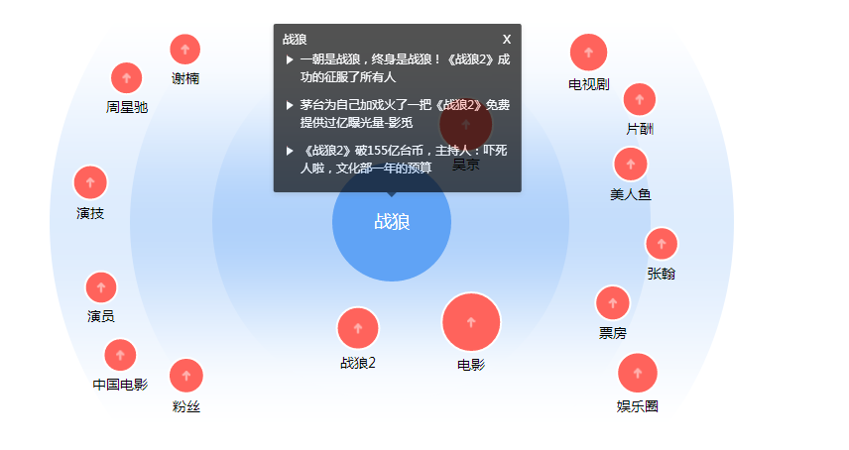

3、在“相关文章”中，什么样的文章标题能被展示？

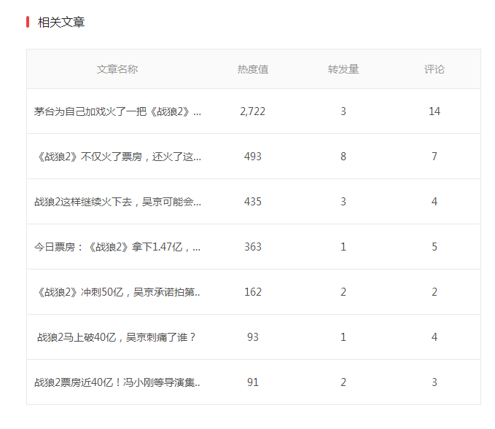

4、从投放角度出发，怎样才能有效迅速地提升某关键词或事件的“热度指数”、“关联性”，并让投放的文章在“相关文章”中得以展示？